Поля на экране отчета, позволяющие просматривать статусы таможенного оформления
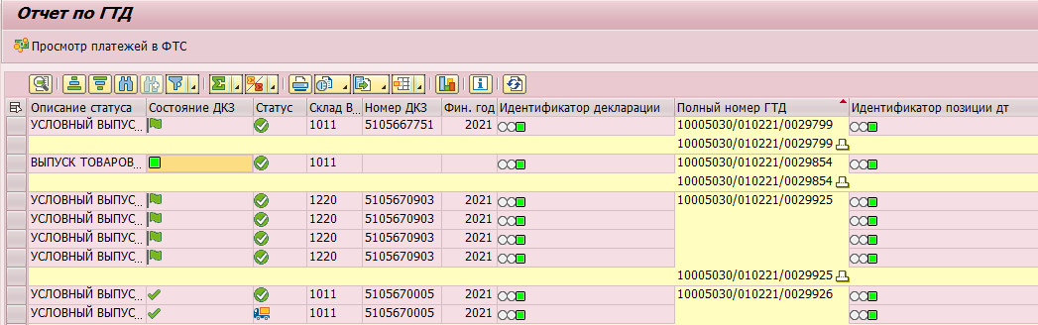
- Описание статуса таможенной очистки
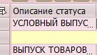
- Состояние ДКЗ. При наведении всплывает подсказка, по которой можно ориентироваться на каком этапе находится функция формирования ДКЗ.
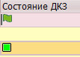
- Статус. При наведении всплывает подсказки со след. видами статусов:
  - Полное поступление/отпуск материала к позиции.
  - Ожидание полного поступления/отпуска материала по позиции.
  - Не определены SAP данные для позиции декларации. Ожидание обработки.
  - ДТ обработана через ZGTD. Проводка через fb01/fb60
  - Обработка KDT. Проводка через fb01/fb60
  - Некорректная обработка позиции ДТ. Обратитесь в службу поддержки.
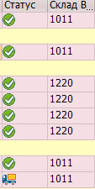
- Идентификатор декларации. Указывает на состояние обработанной декларации.
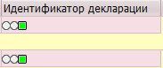
- Идентификатор позиции. Указывает на состояние обработанной позиции декларации.
